




Projet de Semestre | Larzacqua

Référence : 20260610 EPF P4A Larzacqua Dimensionnement ENR des sites du SIELL (Partie Hydraulique) 1

Livrable 2 : Dimensionnement ENR des sites du SIELL

Table des matières

Contexte 3
Analyse des réducteurs de pression 4
Sous-phase 1 : Recensement et Caractérisation des sites 4
Sous-phase 2 : Définitions des critères du site pilote 5
Sous-phase 3 : Analyse comparative 6
Périmètre de l'étude 9
Sites étudiés 9
Raisonnement sur les débits réels 10
Origine et fiabilité des données 10
Analyse critique des débits mesurés 10
Comparaison débit réel vs débit théorique — Site pilote TOS vers Mayres 11
Dimensionnement des solutions hydroélectriques 12
Méthodologie de calcul 12
Application de la méthodologie aux nouveaux sites pilotes sélectionnés 15
Coefficient de sécurité d'utilisation annuel 19
Résultats de dimensionnement par site 19
Synthèse comparative 22
Conclusion 23
Sources et références 24
Liens intéressants dans le milieu du turbinage sur réseau d’eau potable dans le monde 24
Annexes 30

Contexte

Ce document constitue le livrable client relatif au dimensionnement des solutions hydroélectriques pour la partie hydraulique du projet. Il présente, pour chacun des sites répertoriés, les informations disponibles et pour les sites retenus, les résultats du dimensionnement technique : sélection de la technologie de turbinage, calcul de la puissance électrique installable et estimation de la production annuelle.
Les débits utilisés dans cette modélisation sont les débits réels moyens mesurés sur une période de deux ans, de 2024 à aujourd'hui, issus des capteurs installés sur le réseau. Cette base de données mesurées remplace les estimations théoriques utilisées dans les phases amont et constitue le fondement de l'analyse de dimensionnement.
L'objectif de ce document est de fournir un état clair du potentiel hydroélectrique exploitable, en hiérarchisant les sites par puissance récupérable et en justifiant le choix technologique retenu pour chaque installation.

Analyse des réducteurs de pression

Sous-phase 1 : Recensement et Caractérisation des sites

Ouverture du fichier QGIS et première pré-sélection

Le fichier qui nous est partagé recense 14 organes de pressions sur les 42 présents sur les documents synoptiques.
Voici un résumé des organes de pression présents dans le fichier :
- Type principal : Réducteurs de pression et stabilisateurs de pression.
- Communes concernées : Saint Maurice Navacelles, Lodève, Le Puech, Lauroux.
- Marques fréquentes** : RAMUS, BAYARD, CLAVAL.
- Modèles: REDAR, HYDROBLOC, numéros divers (ex : 320005, 321012, 048084).
- Fonctions : Réducteur aval, stabilisateur aval.
- Diamètres : Entre 60 et 125 mm.
- Pression amont : Entre 10,29 et 16,3 bars.
- Pression aval : Entre 2,9 et 8,8 bars.

En résumé, le parc d’organes de pression est composé de réducteurs et stabilisateurs, installés sur plusieurs communes, avec des modèles et marques variés, et des pressions spécifiques, adaptées selon les besoins du réseau.
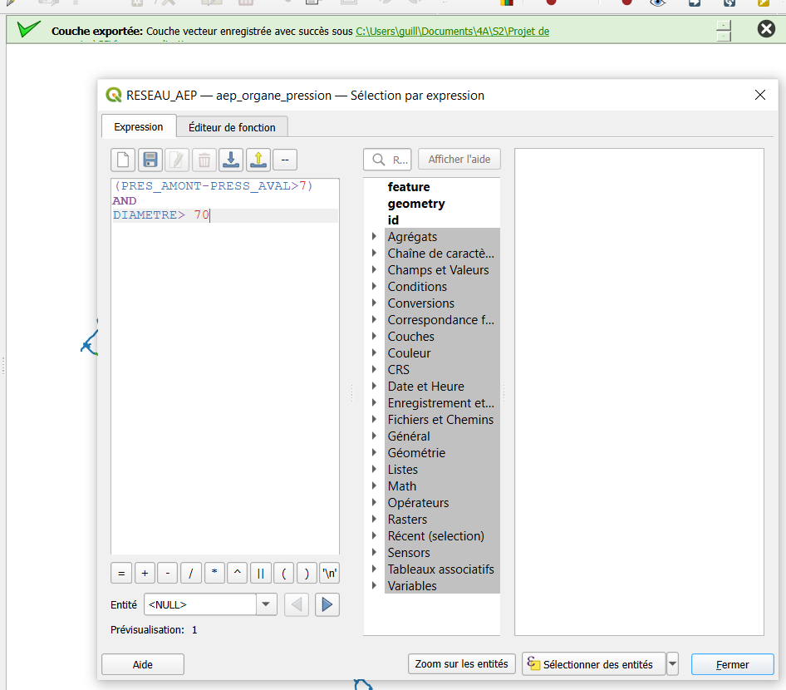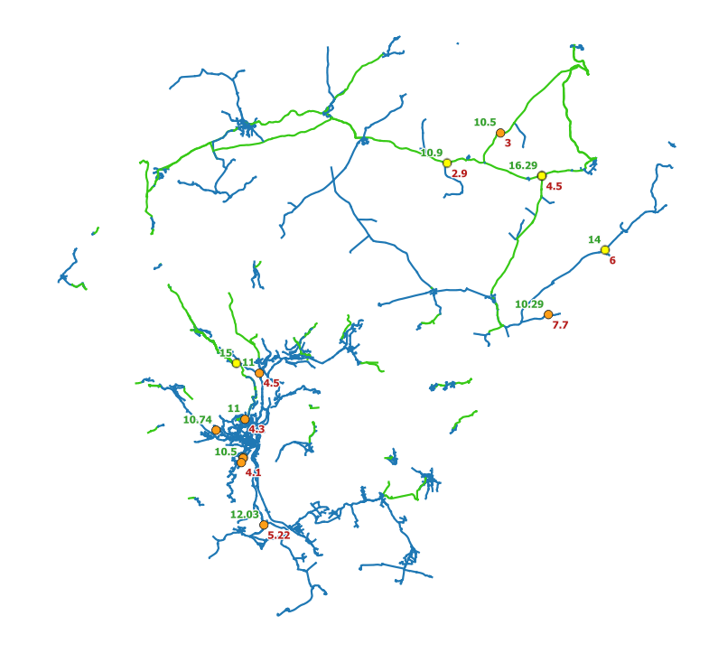

Les sites en bleus répondent aux critères de différence de pression > 7 bar et diamètre > 70 mm.
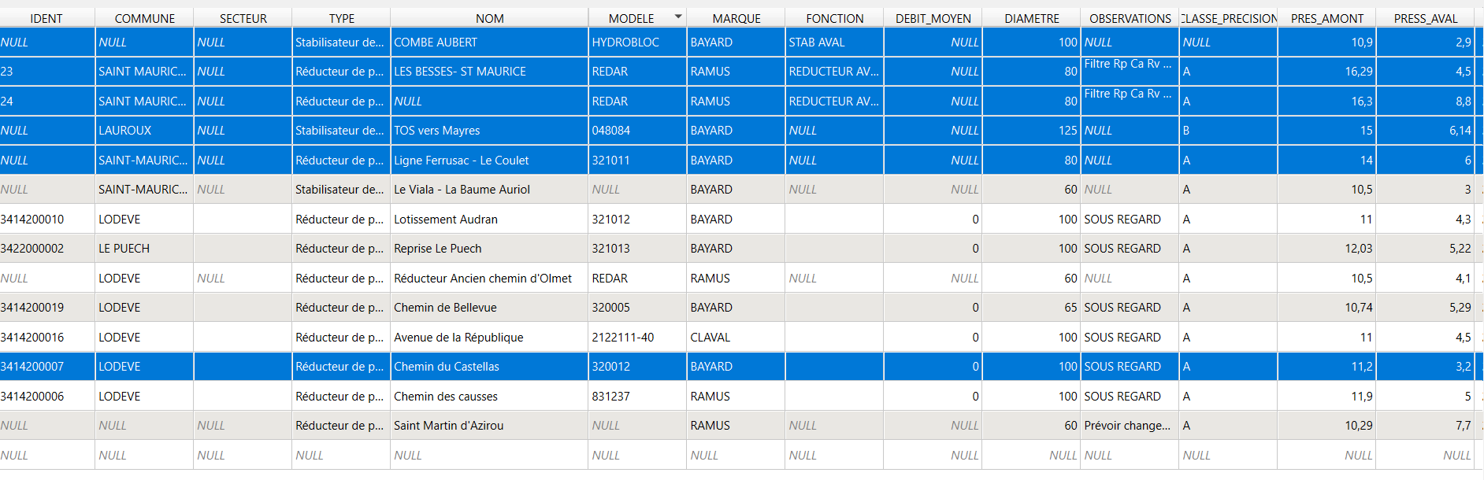

Sous-phase 2 : Définitions des critères du site pilote
L’analyse des données disponibles met en évidence un besoin important de nettoyage et de structuration, qui sera traité dans une phase ultérieure dédiée à la collecte et à la fiabilisation des données. En effet, une part significative des réducteurs de pression présente des informations incomplètes ou manquantes : absence de géométrie (rendant certains équipements non localisables sur la cartographie), absence de données de débit moyen, ou encore manque d’identification (nom, classe d’origine, etc.).
Dans ce contexte, l’objectif n’est pas d’exploiter exhaustivement l’ensemble des données disponibles, mais plutôt d’identifier et de formaliser les paramètres essentiels permettant d’évaluer le potentiel hydroélectrique des sites.
Trois critères principaux ont ainsi été retenus :

1. Pression et débit
La pression disponible, exprimée comme la différence entre l’amont et l’aval du réducteur, constitue un indicateur direct de l’énergie hydraulique potentiellement valorisable. Le débit, quant à lui, représente le volume d’eau transitant dans l’ouvrage et conditionne directement la puissance récupérable. Ces deux paramètres sont fondamentaux, la puissance hydroélectrique étant proportionnelle à leur combinaison.

2. Caractéristiques physiques (diamètre / volume)
Le diamètre du réducteur, permet d’appréhender la capacité de transit de l’ouvrage ainsi que les contraintes d’intégration d’une turbine. Ce critère joue un rôle important dans le dimensionnement technique des équipements.

3. Proximité d’un point de raccordement électrique
La distance à un point de raccordement au réseau exploité par Enedis constitue un critère déterminant du point de vue économique. En effet, plus le site est éloigné, plus les coûts de raccordement sont élevés, ce qui peut compromettre la rentabilité du projet.

Sous-phase 3 : Analyse comparative

Comparaison des paramètres
NOM | fid | PRES_AMONT | PRESS_AVAL | Différence de pression | DIAMETRE
LES BESSES- ST MAURICE | 23 | 16,29 | 4,5 | 11,79 | 80
TOS vers Mayres | 113 | 15 | 6,14 | 8,86 | 125
Ligne Ferrusac - Le Coulet | 97 | 14 | 6 | 8 | 80
COMBE AUBERT | 108 | 10,9 | 2,9 | 8 | 100
Chemin du Castellas | 53 | 11,2 | 3,2 | 8 | 100
/ | 24 | 16,3 | 8,8 | 7,5 | 80
Le Viala - La Baume Auriol | 90 | 10,5 | 3 | 7,5 | 60
Chemin des causses | 54 | 11,9 | 5 | 6,9 | 100
Reprise Le Puech | 60 | 12,03 | 5,22 | 6,81 | 100
Lotissement Audran | 50 | 11 | 4,3 | 6,7 | 100
Avenue de la République | 44 | 11 | 4,5 | 6,5 | 100
Réducteur Ancien chemin d'Olmet | 101 | 10,5 | 4,1 | 6,4 | 60
Chemin de Bellevue | 41 | 10,74 | 5,29 | 5,45 | 65
Saint Martin d'Azirou | 106 | 10,29 | 7,7 | 2,59 | 60
Avec les données ci-dessous, tirées de QGIS, il est possible de faire une première comparaison des différentes installations. On a alors les 14 réducteurs de pressions recensés sur le logiciel :

On peut ainsi comparer les différents sites au travers de la différence de pression, de la pression en amont ou encore de leur diamètre :

Graphique des différences de pressions en amont et en aval (en vert), décroissants

Graphique des pressions en amont (en orange), décroissants

Graphique des diamètres, décroissants

Par ces premières comparaisons, les 4 derniers organes de pressions en les classants par évaluation en fonction des différences de caractéristiques, sont : Chemin de Bellevue, Le Viala - La Baume Auriol, Réducteur Ancien chemin d'Olmet et Saint Martin d'Azirou. Ainsi, ils ne semblent pas convenir à l’étude, si l’on ne regarde que ces critères et sans les pondérer.

Il est également possible d’étudier la faisabilité du raccordement électrique :
NOM | Distance à l’installation [m] | Type d’installation électrique | Distance au Poste-électrique le plus proche [m]
LES BESSES- ST MAURICE | 79,413 | Poteau | 664,601
/ | 79,215 | Poteau | 664,721
TOS vers Mayres | 37,2 | Poste-électrique | 37,2
Ligne Ferrusac - Le Coulet | 77,226 | Poteau | 513,476
Reprise Le Puech | 6,843 | Poteau | 8,340
Chemin des causses | 20,721 | Poteau | 56,814
Chemin du Castellas | 8,044 | Poteau | 16,644
Avenue de la République | 103,801 | Poteau | 265,073
Lotissement Audran | 6,518 | Poteau | 18,238
COMBE AUBERT | 20,456 | Poteau | 1080,198
Chemin de Bellevue | 27,322 | Poteau | 306,295
Le Viala - La Baume Auriol | 112,393 | Poteau | 112,631
Réducteur Ancien chemin d'Olmet | 55,883 | Poteau | 241,464
Saint Martin d'Azirou | 12,204 | Poteau | 13,590

Ces critères sont importants pour la sélection du site pilote. En effet, la distance de raccordement peut nuire considérablement au coût de l’installation, le diamètre peut engendrer une incompatibilité avec les turbines des fabricants et le différentiel de pression peut se révéler trop faible pour un turbinage rentable.
Ainsi, la faible distance pour un potentiel raccordement, le diamètre et la différence de pression nous font choisir le site du TOS vers Mayres comme site pilote.
Il conviendra cependant de réévaluer la pertinence des sites recensés sur QGIS lors de l’obtention des débits réels. (étude présente dans les autres parties de ce document)

Périmètre de l'étude

Sites étudiés
Cette partie de l’étude porte sur un échantillon des organes de pression du réseau AEP du Lodévois-Larzac puisque le logiciel QGIS ne recense pas la totalité des 42 organes comptés sur les plans synoptiques. Ayant commencé avec ces seules données pour ce début d’étude, nous avons étudié les débits réels mesurés grâce à l’outil du service des eaux Mimic-Topkapi.
On a alors obtenu les débits depuis 2024 jusqu’à aujourd’hui avec un intervalle de mesure de 10 minutes. Nous avons alors rassemblé toutes les données pour les 10 sites présentant des informations et avons réalisé une moyenne pour chacun, ce qui nous a permis d’obtenir le tableau suivant et une indication sur le potentiel de chaque site.

Commune | UDI | Type | Nom du site | Débit moyen réel (m³/h) | ΔP (bar)
LAUROUX | 11.1 | Stabilisateur | TOS vers Mayres | 76,954 | 8,86
LODEVE | 11.7 | Réducteur | Chemin du Castellas | 9,180 | 8,00
LE PUECH | 11.4 | Réducteur | Reprise Le Puech | 4,074 | 6,81
 | 04.3 | Stabilisateur | COMBE AUBERT | 3,360 | 8,00
LODEVE | 11.3 | Réducteur | Avenue de la République | 2,065 | 6,50
SAINT MAURICE NAVACELLES | 04.5 | Réducteur | SAINT MAURICE NAVACELLES | 1,912 | 11,79
SAINT-MAURICE-NAVACELLES | 04.5 | Stabilisateur | Le Viala - La Baume Auriol | 0,720 | 7,50
SAINT MAURICE NAVACELLES | 04.5 | Réducteur | LES BESSES- ST MAURICE | 0,480 | 11,79
 |  | Réducteur | Saint Martin d'Azirou | 0,100 | 2,59
SAINT-MAURICE-NAVACELLES | 04.5 | Réducteur | Ligne Ferrusac - Le Coulet | 0,059 | 8,00

Ainsi, on obtient une preuve que le site de TOS vers Mayres est le meilleur candidat pour le site pilote. Cependant, on observe également que les autres sites ont un débit moyen beaucoup plus faible.
En effet, le site de TOS vers Mayres alimente 10 000 personnes en eau potable ce qui implique un flux important, ce qui n’est pas le cas pour les autres sites beaucoup moins marquants.

Raisonnement sur les débits réels

Origine et fiabilité des données
Les débits réels utilisés dans ce dimensionnement sont issus des capteurs installés sur le réseau, couvrant la période de 2024 à aujourd'hui. Ces débits réels sont relevés sur l’outil Topkapi. Cette approche se distingue fondamentalement des estimations théoriques utilisées en phase amont, qui s'appuyaient sur des calculs hydrauliques par pertes de charge et des extrapolations à partir des poteaux incendie voisins.

Analyse critique des débits mesurés
Le tableau des débits met en évidence une forte disparité entre les sites :
- Le site de Lauroux (TOS vers Mayres) constitue le site prioritaire de l’étude. Avec un débit moyen réel d’environ 77 m³/h, son potentiel hydroélectrique est nettement supérieur à celui des autres ouvrages identifiés, ce qui en fait le candidat le plus favorable pour une première implantation.
- Le site de Lodève (Chemin du Castellas) occupe la deuxième position avec un débit moyen d’environ 9 m³/h. Ce niveau de débit permet d’envisager l’installation d’un démonstrateur représentatif, tout en conservant une bonne viabilité technico-économique.
- Les sites de Le Puech et de Combe Aubert complètent la sélection. Bien que leurs débits moyens soient plus modestes, de l’ordre de 3 à 4 m³/h, ils restent compatibles avec l’intégration de micro-turbines sur réseau d’eau potable, notamment à travers des solutions de type PAT (Pump as Turbine).
- Les autres ouvrages présentent des débits inférieurs à 2 m³/h. Leur potentiel énergétique demeure limité et leur équipement n’est envisageable que dans des configurations particulières caractérisées par des hauteurs de chute importantes (supérieures à 10 bar) ou par des objectifs spécifiques de démonstration technologique.

Comparaison débit réel vs débit théorique — Site pilote TOS vers Mayres

La phase amont avait estimé le débit du site TOS vers Mayres à environ 101,75 m³/h par calcul hydraulique (méthode des pertes de charge : $H_{A}=\frac{p_{A}}{γ}+z_{A}+\frac{U_{A}^{2}}{2g}$). Le débit réel mesuré est de 76,95 m³/h, soit un écart de −24,5 %. Cet écart s'explique par :
- Les hypothèses simplificatrices du calcul amont : géométrie uniforme le long de la canalisation, coefficient de perte de charge constant, altitudes approximées via GPS + outil altimétrique
- L'absence de prise en compte du réservoir amont dans le bilan hydraulique
- La variabilité réelle de la consommation (heures creuses/pointes, saisonnalité) non capturée par les mesures ponctuelles de débit des poteaux incendie
- Les branchements intermédiaires pour les habitations entre les dispositifs, négligés dans le calcul théorique
- Calcul réalisé avec la totalité du diamètre, supposant une situation critique de capacité maximale de la canalisation sans air mais remplie d’eau

Le débit réel de 76,954 m³/h est retenu comme valeur de référence pour le dimensionnement. Ce choix est justifié par sa représentativité sur plus de deux ans de mesures continues (2024–2026).

Dimensionnement des solutions hydroélectriques

Méthodologie de calcul

1. Principe physique de base
Le dimensionnement d’une turbine sur réseau d’eau potable repose sur l’exploitation de l’énergie hydraulique disponible :
$$P=ρgQHη$$
où :
- $Q$ est le débit réel mesuré (instantané, nuit, minimum, maximum)
- $H$ est la hauteur de chute équivalente calculée avec la différence de pression par $H_{A}=\frac{p_{A}}{γ}+z_{A}+\frac{U_{A}^{2}}{2g}$
- $η$ est le rendement global (turbine + alternateur)

2. Sources méthodologiques utilisées
Faute de n’avoir pu échanger avec les contacts partagés par monsieur LE BEUZE (Cécile Munch, Laura Schwery, mhylab, Jacques et lhuisier), le choix des turbines s’appuie sur des références reconnues en micro-hydroélectricité et en ingénierie hydraulique :
- Paish, O. (2002) – Small Hydro Power: Technology and Current Status
- European Small Hydropower Association (ESHA) – Guidelines for Small Hydropower
- RETScreen International – Micro-hydropower technical guides (Natural Resources Canada)
- Retours d’expérience industriels sur les systèmes PAT (Pump As Turbine) en réseaux d’eau potable
- Pratiques de bureaux d’études spécialisés en eau potable (Veolia, Suez, régies locales)
Il ne s’agit donc pas de turbines sélectionnées comme prévue initialement au travers de leurs fiches techniques, mais d’hypothèses et approximations qui rendent les résultats peu axés pratique et qui ne seront peut-être pas retrouvés lors de l’installation de turbines Suisses par exemple (en bien ou en mal). Nous essayons cependant, au travers de cette étude de coller au mieux à la réalité.

3. Domaines d’application des turbines
Type de turbine | Débit | Chute | Applications
Pelton | faible | forte (>100 m) | sites montagneux isolés, pression atmosphérique
Turgo | faible à moyen | moyenne à forte | micro-hydro, pression atmosphérique
Crossflow (Banki) | moyen à élevé | moyenne (10–100 m) | réseaux variables, pression atmosphérique
Francis | moyen | moyenne | installations fixes
Kaplan | élevé | faible (<20 m) | faibles chutes
PAT (Pump As Turbine) | variable | faible à moyenne | réseaux AEP / réducteurs de pression

D’après une étude bibliographique, il semblerait que les turbines les plus adaptées pour le réseau d’eau potable, selon un critère de maintient de la pression en sortie, soient : PAT, Francis et Kaplan.
En effet, les autres turbines fonctionne en utilisant un jet d’eau, ce qui ferait que le réseau en ce point est à pression atmosphérique et donc on perd la capacité d’avoir une continuité de pression ce qui n’est pas possible pour acheminer l’eau jusqu’au consommateur. Ainsi, les turbines Pelton, Turgo et Crossflow son éliminés par ce critère technique.

4. Contraintes spécifiques aux réseaux d’eau potable
Les installations en réseau AEP imposent des contraintes fortes :
- maintien des pressions aval sans dégradation du service
- continuité hydraulique équivalente au réducteur de pression existant
- variabilité journalière des débits
- contraintes sanitaires strictes
- intégration en regard ou chambre enterrée
- maintenance possible
Ces contraintes limitent fortement les technologies utilisables.

5. Méthode de sélection appliquée

La sélection des turbines suit trois étapes :
5.1 Classification hydraulique des sites
Chaque site est caractérisé par :
- ΔP disponible
- débit moyen et variabilité (inst, nuit, min, max)
- stabilité du régime hydraulique

5.2 Filtrage technologique
Les technologies comme Kaplan par exemple sont mises de côté car :
- la chute est incompatible
- la variabilité du débit dépasse la plage de fonctionnement
- l’intégration physique est impossible
- le respect de la pression en aval est impossible

5.3 Choix final
Deux familles sont retenues pour les réseaux AEP :
- PAT pour les faibles puissances et intégration simple
- Des technologies naissantes de turbines à axe perpendiculaire au sens de l’écoulement, ou des prototypes en développement ou phases de commercialisation

Le choix des technologies est complexes car les informations relatives aux turbines, comme les fiches techniques par exemple, ne sont pas facilement accessibles et le manque d’information joue énormément sur la qualité des résultats de cette étude.

Application de la méthodologie aux nouveaux sites pilotes sélectionnés

Classification hydraulique des quatre meilleurs sites à l’issue de la première étape de sélection, malgré un très faible débit relevé, à l’exception du site de TOS vers Mayres. Les sites ont été classés selon leur débit réel moyen décroissant :

Alignement méthodologique sur les quatre sites pilotes

Site | Profil hydraulique | Turbine recommandée | Puissance réaliste (kW) | Justification
TOS vers Mayres | Très fort débit + ΔP élevé | PAT optimisée | 16 – 18 kW | Débit dominant turbine robuste obligatoire
COMBE AUBERT | Débit faible | Pat haut rendement | 6 – 10 KW | Bon équilibre rendement / variabilité
Avenue de la République | Débit faible | Pat à vitesse variable | 6 – 11 kW | Débit limitant
LES BESSES – ST MAURICE | Forte pression + faible débit | Micro-pat haute pression | 5 – 9 kW | Pression forte mais débit limitant

Hypothèses de calcul
La puissance électrique récupérable est estimée à partir du débit moyen réel et de la chute de pression disponible :
$$P_{elec}=Q ΔP η$$
avec :
- $Q$: débit volumique (m³/s)
- $ΔP$: différence de pression (Pa)
- $η$: rendement global (turbine + alternateur)
Les rendements globaux théoriques retenus sont :
- PAT industrielle : $η=66,6\%$;
- PAT compacte : $η=63,0\%$.
En l'absence de mesures précises des pertes de charge disponibles, des valeurs représentatives de pression ont été retenues afin d'obtenir une première estimation du potentiel énergétique.

- Résultats des estimations énergétiques
1. TOS vers Mayres (Lauroux)
- Débit réel moyen : 76,954 m³/h
- Pression disponible estimée : 8,5 bar
- Technologie : PAT haute capacité
- Puissance électrique estimée : 12 à 14 kW
Ce site constitue le seul gisement hydroélectrique cohérent identifié sur le réseau. Il est cependant intéressant d’étudié les autres sites.

2. Chemin du Castellas (Lodève)
- Débit réel moyen : 9,180 m³/h
- Pression disponible estimée : 7,0 bar
- Technologie : PAT optimisée
- Puissance électrique estimée : 1,2 à 1,3 kW
Le site présente des caractéristiques favorables à la réalisation d'un démonstrateur standardisé, mais pas pour une turbine avec pour objectif de produire, tout comme les sites suivants.

3. Reprise Le Puech
- Débit réel moyen : 4,074 m³/h
- Pression disponible estimée : 6,5 bar
- Technologie : PAT compacte
- Puissance électrique estimée : 0,45 à 0,50 kW
Ce site permet d'évaluer l'intégration d'une turbine sur un ouvrage de reprise.

4. Combe Aubert
- Débit réel moyen : 3,360 m³/h
- Pression disponible estimée : 8,0 bar
- Technologie : Micro-PAT compacte
- Puissance électrique estimée : 0,45 à 0,55 kW
Ce cas représente la valorisation énergétique des stabilisateurs de pression secondaires.

- Synthèse sur les 4 sites retenus

Rang | Site pilote | Choix principal | Justification technique
1 | TOS vers Mayres (Lauroux) | PAT (Pump as Turbine) de forte capacité | Ce site présente le débit moyen le plus élevé du panel. Une PAT de grande capacité représente une alternative industrielle standardisée, simple à intégrer et peu coûteuse.
2 | Chemin du Castellas (Lodève) | PAT optimisée | Avec un débit moyen d’environ 9 m³/h, ce site se prête particulièrement bien à l’installation d’un démonstrateur standardisé. Une PAT optimisée constitue une solution simple et économique.
3 | Reprise Le Puech | PAT compacte | Le débit moyen plus faible (≈ 4 m³/h) limite l’intérêt des turbines conventionnelles. L’étude se concentre sur une PAT compacte, technologie particulièrement adaptée aux faibles débits et offrant les meilleurs compromis entre coût d’investissement et rentabilité.
4 | Combe Aubert | PAT compacte à haut rendement | Ce choix permet d’optimiser le compromis entre rendement énergétique, stabilité du débit et coût d’investissement.

Conclusion
L'application de la méthodologie aux quatre sites réels met en évidence une forte disparité du potentiel énergétique disponible. Le site TOS vers Mayres, avec un fort débit moyen à 76 m³/h, concentre l'essentiel du potentiel hydroélectrique du réseau et apparaît comme le candidat prioritaire pour une installation pilote. Les trois autres ouvrages, bien que de puissance plus modeste, présentent des configurations intéressantes pour l'étude de solutions standardisées basées sur des pompes fonctionnant en turbine (PAT) adaptées aux réseaux d'eau potable.

Coefficient de sécurité d'utilisation annuel
Le réseau AEP fonctionne en continu, mais avec une variabilité journalière et saisonnière. Sur la base des données capteurs, un coefficient d'utilisation annuel de 70 % est retenu, soit 6 132 heures de fonctionnement effectif par an. Ce coefficient intègre :
- Les périodes de maintenance et d'arrêt planifiés (~5 %)
- Les heures de débit inférieur au seuil minimal de la turbine (~10 %)
- Les aléas hydrauliques imprévus (~15 %)

Résultats de dimensionnement par site
Malgré le fait que le site de TOS vers Mayres soit le seul site réellement intéressant, nous avons souhaité réaliser la visualisation pour chaque site afin d’évaluer et comparer l’évolution du potentiel, d’un site à l’autre. Les calculs ci-dessous sont réalisés pour les 10 sites un minimum complet de la base de données QGIS, avec ici le débit réel mesuré de Topkapi. La production annuelle est estimée sur la base d'un coefficient d'utilisation de 70 % (6 132 h/an).

TOS vers Mayres
Paramètre | Valeur | Commentaire
Débit réel moyen (Q) | 76,954 m³/h | Issu des capteurs réseau 2024–2026
Débit en m³/s | 0,02138 m³/s | Conversion pour calcul de puissance
Différence de pression (ΔP) | 8,86 bar | Source : données QGIS / phase amont
Hauteur de chute (H) | 90,4 m | H = ΔP × 10,2
Diamètre canalisation | 125 mm | Source : QGIS
Technologie retenue | PAT industrielle | Cf. grille de sélection
Rendement global (η_total) | 0,75 | η_turbine × η_générateur
Puissance électrique (Pe) | 14,30 kW | Pe = 1000 × 9,81 × 0.02138 × 90,4 × 0.75
Production annuelle | 87 667 kWh/an | Pe × 6 132 h (70 % utilisation)

Chemin du Castellas
Paramètre | Valeur | Commentaire
Débit réel moyen (Q) | 9,180 m³/h | Issu des capteurs réseau 2024–2026
Débit en m³/s | 0,00255 m³/s | Conversion pour calcul de puissance
Différence de pression (ΔP) | 8,00 bar | Source : données QGIS / phase amont
Hauteur de chute (H) | 81,6 m | H = ΔP × 10,2
Diamètre canalisation | 100 mm | Source : QGIS
Technologie retenue | PAT compacte | Cf. grille de sélection
Rendement global (η_total) | 0,75 | η_turbine × η_générateur
Puissance électrique (Pe) | 1,54 kW | Pe = 1000 × 9,81 × 0.00255 × 81,6 × 0.75
Production annuelle | 9 443 kWh/an | Pe × 6 132 h (70 % utilisation)

Reprise Le Puech
Paramètre | Valeur | Commentaire
Débit réel moyen (Q) | 4,074 m³/h | Issu des capteurs réseau 2024–2026
Débit en m³/s | 0,00113 m³/s | Conversion pour calcul de puissance
Différence de pression (ΔP) | 6,81 bar | Source : données QGIS / phase amont
Hauteur de chute (H) | 69,5 m | H = ΔP × 10,2
Diamètre canalisation | 100 mm | Source : QGIS
Technologie retenue | PAT compacte | Cf. grille de sélection
Rendement global (η_total) | 0,64 | η_turbine × η_générateur
Puissance électrique (Pe) | 0,50 kW | Pe = 1000 × 9,81 × 0.00113 × 69,5 × 0.64
Production annuelle | 3 045 kWh/an | Pe × 6 132 h (70 % utilisation)

COMBE AUBERT
Paramètre | Valeur | Commentaire
Débit réel moyen (Q) | 3,360 m³/h | Issu des capteurs réseau 2024–2026
Débit en m³/s | 0,00093 m³/s | Conversion pour calcul de puissance
Différence de pression (ΔP) | 8,00 bar | Source : données QGIS / phase amont
Hauteur de chute (H) | 81,6 m | H = ΔP × 10,2
Diamètre canalisation | 100 mm | Source : QGIS
Technologie retenue | PAT compacte | Cf. grille de sélection
Rendement global (η_total) | 0,64 | η_turbine × η_générateur
Puissance électrique (Pe) | 0,48 kW | Pe = 1000 × 9,81 × 0.00093 × 81,6 × 0.64
Production annuelle | 2 950 kWh/an | Pe × 6 132 h (70 % utilisation)

Avenue de la République
Paramètre | Valeur | Commentaire
Débit réel moyen (Q) | 2,065 m³/h | Issu des capteurs réseau 2024–2026
Débit en m³/s | 0,00057 m³/s | Conversion pour calcul de puissance
Différence de pression (ΔP) | 6,50 bar | Source : données QGIS / phase amont
Hauteur de chute (H) | 66,3 m | H = ΔP × 10,2
Diamètre canalisation | 100 mm | Source : QGIS
Technologie retenue | PAT compacte | Cf. grille de sélection
Rendement global (η_total) | 0,64 | η_turbine × η_générateur
Puissance électrique (Pe) | 0,24 kW | Pe = 1000 × 9,81 × 0.00057 × 66,3 × 0.64
Production annuelle | 1 473 kWh/an | Pe × 6 132 h (70 % utilisation)

SAINT MAURICE NAVACELLES
Paramètre | Valeur | Commentaire
Débit réel moyen (Q) | 1,912 m³/h | Issu des capteurs réseau 2024–2026
Débit en m³/s | 0,00053 m³/s | Conversion pour calcul de puissance
Différence de pression (ΔP) | 11,79 bar | Source : données QGIS / phase amont
Hauteur de chute (H) | 120,3 m | H = ΔP × 10,2
Diamètre canalisation | 80 mm | Source : QGIS
Technologie retenue | Micro-PAT | Cf. grille de sélection
Rendement global (η_total) | 0,78 | η_turbine × η_générateur
Puissance électrique (Pe) | 0,49 kW | Pe = 1000 × 9,81 × 0.00053 × 120,3 × 0.78
Production annuelle | 3 005 kWh/an | Pe × 6 132 h (70 % utilisation)

Le Viala - La Baume Auriol
Paramètre | Valeur | Commentaire
Débit réel moyen (Q) | 0,720 m³/h | Issu des capteurs réseau 2024–2026
Débit en m³/s | 0,00020 m³/s | Conversion pour calcul de puissance
Différence de pression (ΔP) | 7,50 bar | Source : données QGIS / phase amont
Hauteur de chute (H) | 76,5 m | H = ΔP × 10,2
Diamètre canalisation | 60 mm | Source : QGIS
Technologie retenue | PAT compacte | Cf. grille de sélection
Rendement global (η_total) | 0,64 | η_turbine × η_générateur
Puissance électrique (Pe) | 0,10 kW | Pe = 1000 × 9,81 × 0.00020 × 76,5 × 0.64
Production annuelle | 593 kWh/an | Pe × 6 132 h (70 % utilisation)

LES BESSES- ST MAURICE
Paramètre | Valeur | Commentaire
Débit réel moyen (Q) | 0,480 m³/h | Issu des capteurs réseau 2024–2026
Débit en m³/s | 0,00013 m³/s | Conversion pour calcul de puissance
Différence de pression (ΔP) | 11,79 bar | Source : données QGIS / phase amont
Hauteur de chute (H) | 120,3 m | H = ΔP × 10,2
Diamètre canalisation | 80 mm | Source : QGIS
Technologie retenue | Micro-PAT | Cf. grille de sélection
Rendement global (η_total) | 0,78 | η_turbine × η_générateur
Puissance électrique (Pe) | 0,12 kW | Pe = 1000 × 9,81 × 0.00013 × 120,3 × 0.78
Production annuelle | 754 kWh/an | Pe × 6 132 h (70 % utilisation)

Saint Martin d'Azirou
Paramètre | Valeur | Commentaire
Débit réel moyen (Q) | 0,100 m³/h | Issu des capteurs réseau 2024–2026
Débit en m³/s | 0,00003 m³/s | Conversion pour calcul de puissance
Différence de pression (ΔP) | 2,59 bar | Source : données QGIS / phase amont
Hauteur de chute (H) | 26,4 m | H = ΔP × 10,2
Diamètre canalisation | 60 mm | Source : QGIS
Technologie retenue | PAT compacte | Cf. grille de sélection
Rendement global (η_total) | 0,64 | η_turbine × η_générateur
Puissance électrique (Pe) | 0,00 kW | Pe = 1000 × 9,81 × 0.00003 × 26,4 × 0.64
Production annuelle | 28 kWh/an | Pe × 6 132 h (70 % utilisation)

Ligne Ferrusac - Le Coulet
Paramètre | Valeur | Commentaire
Débit réel moyen (Q) | 0,059 m³/h | Issu des capteurs réseau 2024–2026
Débit en m³/s | 0,00002 m³/s | Conversion pour calcul de puissance
Différence de pression (ΔP) | 8,00 bar | Source : données QGIS / phase amont
Hauteur de chute (H) | 81,6 m | H = ΔP × 10,2
Diamètre canalisation | 80 mm | Source : QGIS
Technologie retenue | PAT compacte | Cf. grille de sélection
Rendement global (η_total) | 0,64 | η_turbine × η_générateur
Puissance électrique (Pe) | 0,01 kW | Pe = 1000 × 9,81 × 0.00002 × 81,6 × 0.64
Production annuelle | 52 kWh/an | Pe × 6 132 h (70 % utilisation)

Synthèse comparative

Le tableau ci-dessous synthétise les résultats de dimensionnement pour l'ensemble des sites étudiés, classés par puissance décroissante.

Synthèse globale
Site | Turbine retenue | Q (m³/h) | ΔP (bar) | Pe estimée (kW) | Production (kWh/an) | Priorité
TOS vers Mayres | Crossflow industrielle | 76,95 | 8,86 | 14,30 | 87 667 | Prioritaire
Chemin du Castellas | Crossflow compacte | 9,18 | 8,00 | 1,54 | 9 443 | Haute
Reprise Le Puech | PAT compacte | 4,07 | 6,81 | 0,50 | 3 045 | Haute
SAINT MAURICE NAVACELLES | Micro-PAT | 1,91 | 11,79 | 0,49 | 3 005 | Moyenne
COMBE AUBERT | PAT compacte | 3,36 | 8,00 | 0,48 | 2 950 | Moyenne
Avenue de la République | PAT compacte | 2,06 | 6,50 | 0,24 | 1 473 | Moyenne
LES BESSES- ST MAURICE | Micro-PAT | 0,48 | 11,79 | 0,12 | 754 | Faible
Le Viala - La Baume Auriol | PAT compacte | 0,72 | 7,50 | 0,10 | 593 | Faible
Ligne Ferrusac - Le Coulet | PAT compacte | 0,06 | 8,00 | 0,01 | 52 | Faible
Saint Martin d'Azirou | PAT compacte | 0,10 | 2,59 | 0,00 | 28 | Faible
TOTAL | — | — | — | 17,78 | 109 010 | —

Puissance totale installable : 17,8 kW
Production annuelle totale estimée : 109 MWh/an

Le site TOS vers Mayres représente à lui seul environ 96 % du potentiel total identifié. Il constitue l’unique site où le déploiement serait réellement pertinent dans cette étude des 14 sites recensés sur le document QGIS.

Conclusion

L’étude s’est appuyée sur les 14 organes de pressions répertoriés sur le fichier QGIS partagé. En réalité, sur les plans synoptique, il est possible d’en dénombrer 42. De plus, l’outil Topkapi peut offrir une meilleure vision sur la totalité des sites.
En effet, des débits intéressants sont présents sur certains sites selon Topkapi :
- Dans l’onglet UDI :
  - UDI 4,1 – débit de 70 m³/h au départ Caylar depuis le réservoir Intersyndical
  - UDI 11,1
    - débit moyen de 37 m³/h au départ Haut Service du réservoir Mayres
    - débit de 300 m³/h de la surverse Nord de la Sources Payrol
    - débit de 70 m³/h au débit Eau Brute
    - débit de 70 m³/h au débit Entrée
  - UDI 11,7 - débit de 20 m³/h au stabilisateur de pression
  - UDI 15 - débit de 30 m³/h de Source Coutelle au réservoir Eau Brute
  - UDI 20 - débit constant de 50 m³/h du Trop Plein du Forage Blaquière
- Dans l’onglet Sectorisation :
  - Lodève 2 :
    - Gendarmerie
    - Haut Service
    - Bas Service
- Dans le Tableau de Sectorisation :
  - Lodève P1/3 :
    - Mayres HS
    - Mayres BS
    - HS 2em
  - Lodève P2/3 :
    - Gendarmerie – EDF
    - Av de Fumel – Pont de Celles
    - Gendarmerie Centre
  - SIVOM P1/2 :
    - Intersyndical vers Saint-Michel
Sont autant de sites repérés sur l’outil Mimic – Topkapi qui n’ont pas pu être discuté avec Sylvain LEONARD et Martin DRESSAYRE, mais qui présentent des débit très intéressants pour certains, notamment au niveau de trop plein ou de surverse sur lesquels on peut envisager d’autres types de turbines moins complexes comme une turbine Pelton ou une Crossflow.
Il pourrait ainsi être intéressant d’étudier ces autres sites, puisque le seul vrai site intéressant étudié est le site du TOS, les autres n’étant pas tellement intéressants pour le client puisque présentant de faibles débits.
*Un document spécifique à l’étude du site de TOS vers Mayres a été réalisé.*

Sources et références

VEOLIA : Les réseaux d’eau potable et d’eaux usées au service de la transition énergétique, Section - Des micro-turbines dans les conduites d’eau potable, il est question de Nice (Nice, première ville en France à se doter de micro-turbines hydroélectriques intégrées au réseau d’eau potable).
Thèse : Récupération de l'énergie hydraulique fatale dans les réseaux d'eau par l'usage de pompes en mode turbine
Mémoire de fin d’étude : Etude des systèmes de récupération d’énergie dans les réseaux d’eau potable
ESHA (European Small Hydropower Association) : Petite Hydroelectricite: Guide Technique Pour La Realisation De Projet

Liens intéressants dans le milieu du turbinage sur réseau d’eau potable dans le monde

En France

Le monde de l’énergie : Annonay installe une mini turbine hydroélectrique dans son réseau d’eau potable, fait référence à la mise en commun du savoir-faire de la société Hydrowatt, spécialisée dans la conception de turbines hydroélectriques, du groupe Saur, gestionnaire de réseau d’eau potable, et de Saint-Gobain PAM, spécialisé dans le turbinage d’eau sous pression.
Haute Savoie : Produire de l’électricité à partir de vos réseaux d’eau potable ?
Fabricant – (en ligne) Powerturbines : Turbines hydrauliques conçues pour la production d’électricité dans les réseaux d’eau
Fabricant - (en ligne) Mon Réseau d’Eau : TURBIFLOW, la Turbine hydraulique qui produit de l’électricité à partir des réseaux d’eau

Fabricant - (en chambre) Provence Hydro Energie : Conception et installation de microcentrales à turbine pour l'exploitation des réseaux d'eau potable, par Provence Hydro Energie en PACA et Occitanie
Fabricant - (en chambre) HPP
Université de Strastbourg - https://www.youtube.com/watch?v=Cufs4opTr4U&t=95s ,Thèse : https://theses.fr/2022STRAD005

En Suisse
Article - DuoTurbo: A New Counter-Rotating Microturbine for Drinking Water Facilities
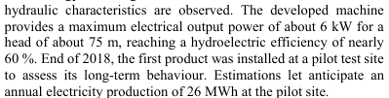
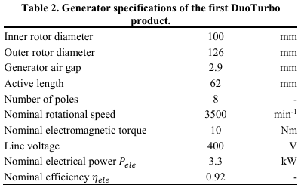

En Allemagne
Fabricant – (en ligne) STELLBA HYDRO : Turbine-Axent
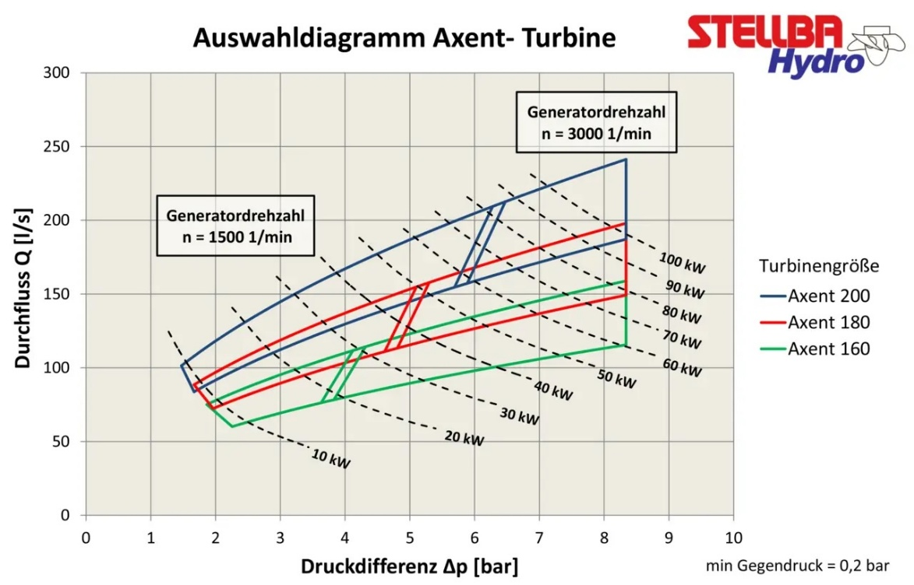

En Italie
Fabricant – (en chambre) SAER : https://www.saerelettropompe.com/fr/produits/solutions-sp%C3%A9ciales/pat.html Turbine potentielle - PAT : https://www.saerelettropompe.com/prodotti/acque-chiare/superficie/pompe-multistadio/tmv?format=html

Fabricant – (en chambre) IREM : Les Turbines Pelton Irem, ACQUE SpA choisit IREM pour sa première turbine hydroélectrique, SURTEC : Turbines hydrauliques IREM
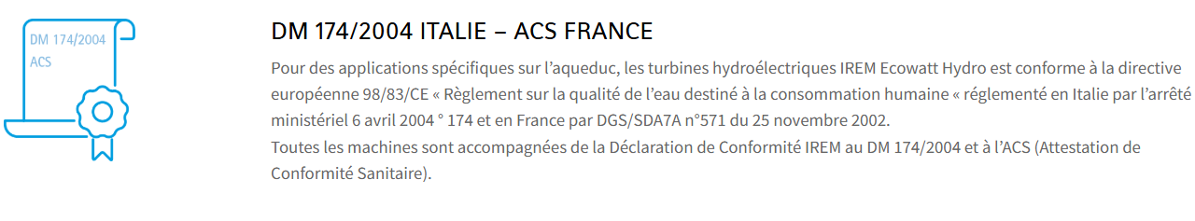

En Espagne
Fabricant – (en ligne) Hydric : Microturbines Hydroélectriques (PTT-PAT)

En Asie

Article - Development of an inline vertical cross-flow turbine for hydropower harvesting in urban water supply pipes

Annual report - flipbook

Au USA
(en ligne) ClimatSmartWater : LUCIDPIPE Power System Case Study, LucidPipe Power System
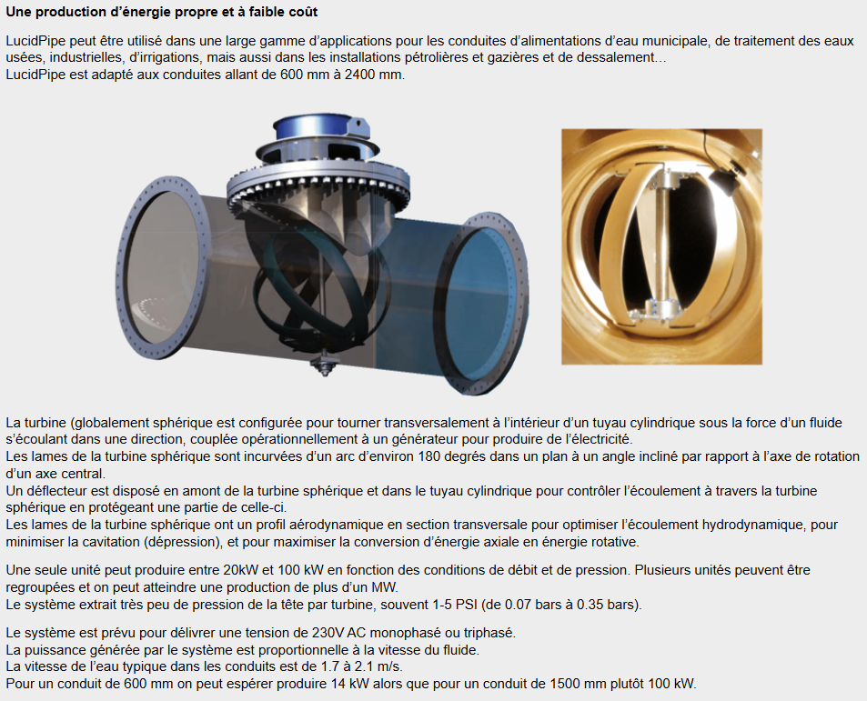
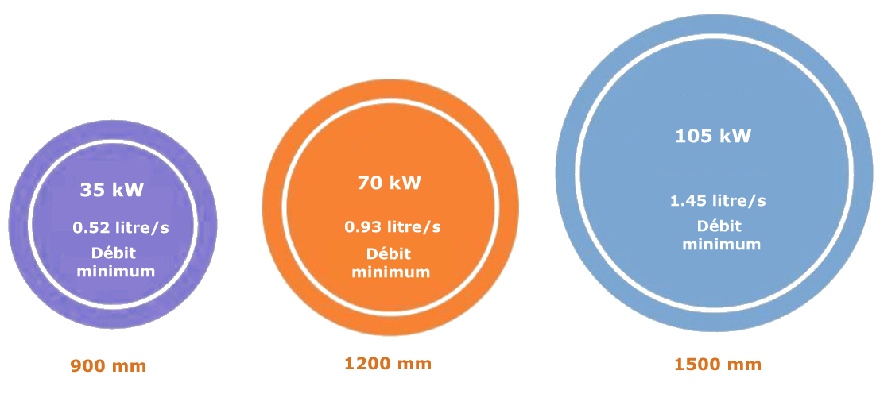

The Rentricity NSF-Edge : Certified Flow-to-Wire™, Pump-as-Turbine Systems, Specialized Solutions for Regenerative In-Conduit Hydropower

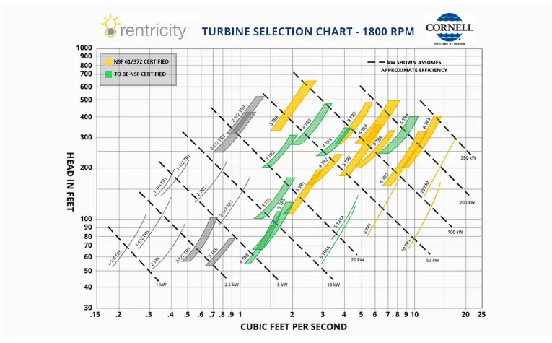
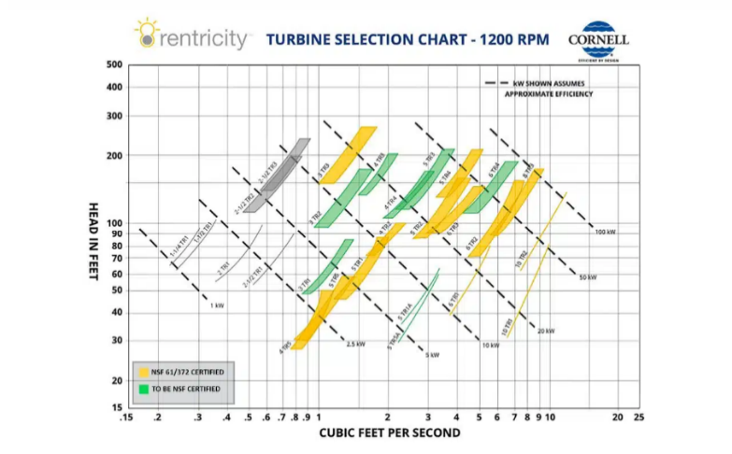

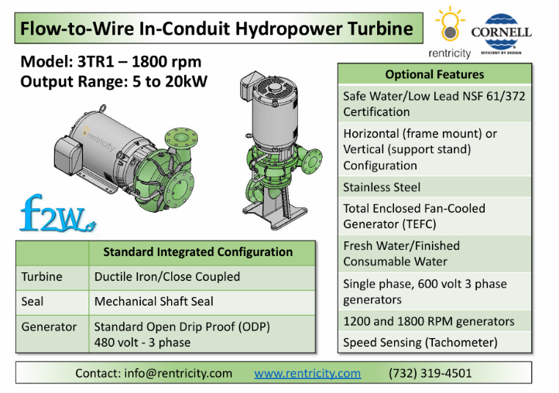
+ détail pour chaque turbine

Articles scientifiques

Article - Energy recovery strategies in water distribution networks: literature review and future directions in the net-zero transition
Article - Digitalization Challenges for Hydropower Plants – Insights from a Drinking Water Recovery Example

Bureau d’étude
Entreprise - Pump-Ille-Up
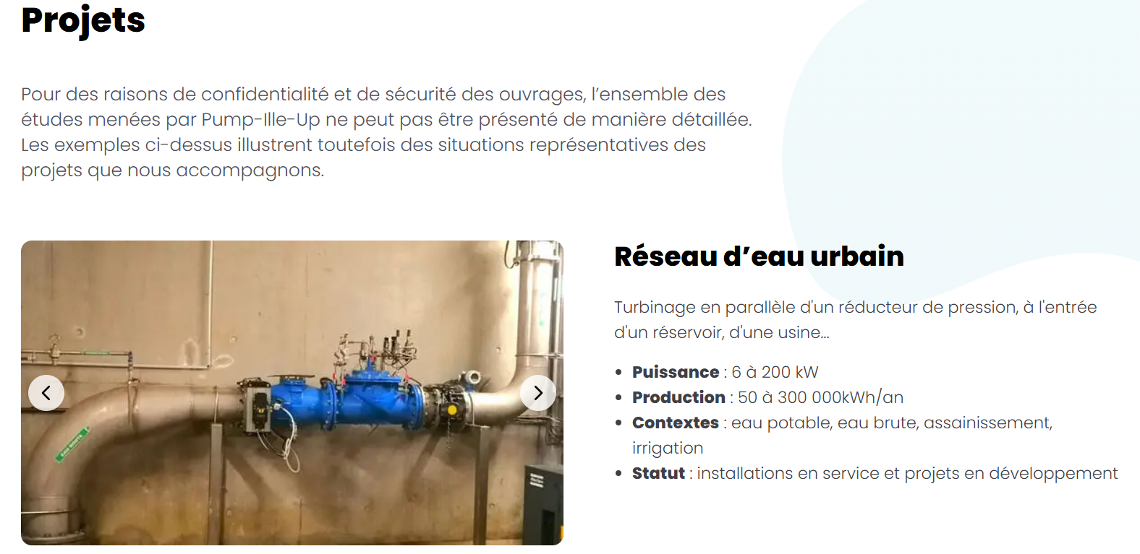
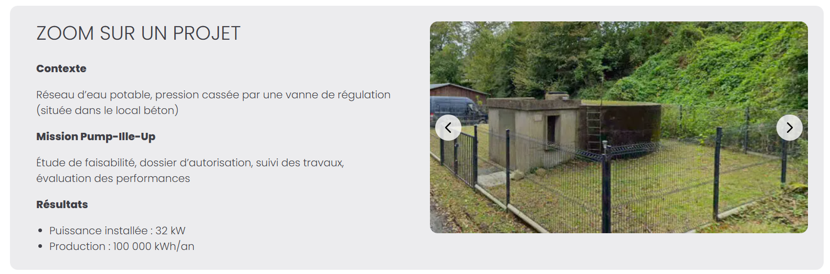
Entreprise - HPS

Document réalisé par Guillaume SIOSSIAN & Rémy FAYOLLE
Le 13/06/2026

Annexes

